Základní školy a Základní školy speciální
ZÁPIS DO 1. TŘÍDY
ve Smolině a Návojné
pro školní rok 2019/2020
se koná
v pátek 12. 4. 2019 a 26. 4. 2019
v době od 8 do 15 hodin*
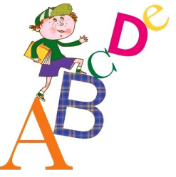
v budově školy ve Valašských Kloboukách – Smolině a v budově školy v Návojné
Kontakty:
Smolina:
tel.: 577 008 770
email: dd.sborovna@seznam.cz
Návojná
tel.: 731 234 150
email: skolanavojna@seznam.cz

*po domluvě možný i jiný termín od 1. dubna do 30. dubna 2019

